Публикации в 2017 г
Кольчужкин Анатолий Михайлович
1.
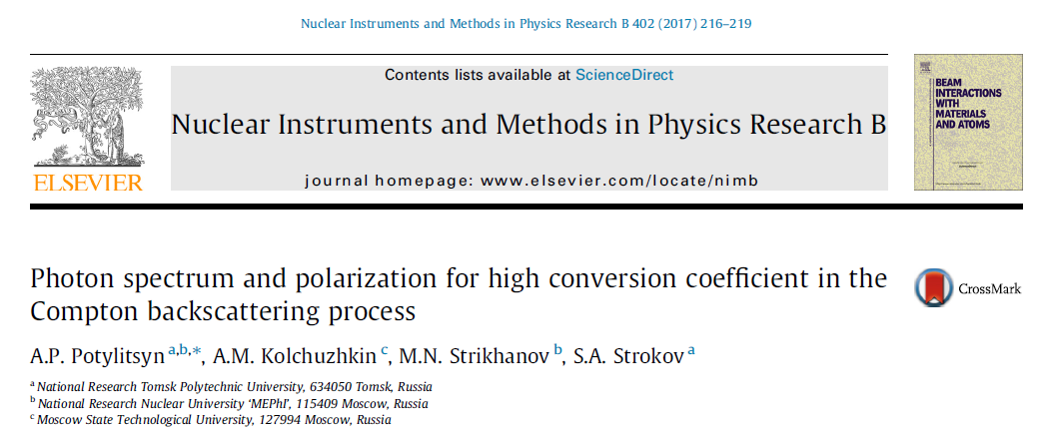
2.
